出國報告（出國類別：教育部九十五年度選送公、私立高級中等以下學校及幼稚園教師出國專題研究）

「體驗教學」融入高中英語閱讀課程之研究與應用—
透過兒童/青少年文學為媒介

服務機關：國立政治大學附屬高級中學
姓名職稱：吳曉琪，英文教師
派赴國家：美國
出國期間：95年08月15日至95年12月15日
報告日期：96年02月15日

目次
目次 ii
摘要 iv
致謝銘 vi
壹、研究動機 1
貳、研究目的： 3
參、文獻回顧 4
肆、研究成果與心得 6
一、美國閱讀教育師資培育現況 6
二、美國兒童/青少年文學的多元發展與廣泛閱讀風氣 9
三、美國地方圖書館與學校閱讀教育推廣之夥伴關係 11
伍、教育機構與學校之參訪 19
一、紐約孫逸仙華人中學 (Dr. Sen Yet San Middle School, New York） 19
 1. ESL老師：Careen Halton 20
 2. 閱讀老師：Marchi Perlow 22
二、佛羅里達布朗森中學（Bronson Middle/High School, Florida） 23
三、2006全美英語教師論壇年會 (2006 National Council of Teachers of English, Nashville ) 27
四、 佛羅里達第四十四屆閱讀教育年會(Florida Reading Association, 44th Annual Conference) 29
陸、研究建議 31
柒、結語 34
捌、參考書目 36

行政院及所屬各機關出國報告提要
出國報告名稱：「體驗教學」融入高中英語閱讀課程之研究與應用—
透過兒童/青少年文學為媒介
頁數： 含附件：■是□否
出國計畫主辦機關：教育部
聯絡人：
電話：04-23393101
出國人員姓名：吳曉琪
服務機關：國立政治大學附屬高級中學
職稱：英文教師
電話：02-82377500
出國期間：95年08月15日至95年12月15日
出國地區：美國
報告日期：96年02月15日

關鍵詞：兒童/青少年文學、閱讀教育、英語教學、課程設計

內容摘要：
由PISA、PIRLS等國際閱讀素養評比研究中，可以發現世界先進各國對各國學生閱讀能力培養之重視。為與國際接軌，我國教育部亦相當重視「英語文教育」與「閱讀教育」之結合。然而研究者發現我國高中英語閱讀教育卻因教材缺乏、政府閱讀政策集中於國小階段等問題，而產生對於中學閱讀教育政策斷層之疑慮。而推動中學生的閱讀推動與兒童/青少年文學的發展息息相關，本研究欲探討的是將英語兒童/青少年文學融入台灣高中英語閱讀教育之教材、教法與相關成效。
本計畫將結合研究者近年兒童/青少年文學融入高中英語教學之經驗，以「體驗教學」為研究策略主軸，並導入英文兒童/青少年文學的優點：故事內容的魅力、語言學習的影響、文化刺激上的激發，同時借鏡美國閱讀教育之理論與實務經驗，進而分析、構思與規劃我國「青少年英語閱讀計畫」的可行做法，並在我國高中英語課程架構中，研擬出「由延續到永續的閱讀整合計畫」。期許在國小階段栽培之閱讀種子，能夠在中學時期以英語閱讀課程為架橋，讓已經發芽的閱讀新苗在紮實的基石上繼續培養、茁壯。也以「體驗文學、體驗教學」的有趣、多元、多樣面貌開啟高中英語閱讀的創新課程。

致謝銘
從九十五年五月底教育部選送教師出國研究錄取名單公布，到七月份正式收到美國佛羅里達大學邀請以訪問學者身份出國，再到十二月底研究順利期滿結束，緊湊而豐富的行程，每一個階段完成，內心都滿郁著任務挑戰成功的喜悅，以及對一路上支持鼓勵我度過各個難關的師長朋友的感謝。雖然只是四個月的短期進修，但是從一開始的規劃申請、進修執行到結束歸國卻跨越約一整年度的時間。這趟讓筆者得以實現夢想、親身觀摩美國教育現況，同時反思自省的體驗之旅，要感謝的人好多。
首先由衷感謝本校國立政治大學附屬高級中學湯志民校長的抬愛與提攜，慨然領諾筆者此次赴美進修研究之機會；承蒙本校教務處黃敏榮主任的鼎力支持、柯若萍組長與英文科同仁在課務代理上的協助；感謝本校人事室莊麗雪主任在申請工作上的幫忙、本校會計室楊清坤主任與中部辦公室人事科蕭慧雯小姐在筆者出國前及歸國後辦理各項手續上的鼎力協助；而對於何春蕤教授、高玉雪老師、劉鳳芯教授在筆者研究規劃與計畫執行各方面的建議提點與鼓勵肯定更是銘感在心。
同時要感謝美國佛羅里達大學教育學院指導教授拉瑪博士（Dr. Lamme）及傅博士（Dr. Fu）。兩位老師的邀請與悉心教導，不但使我得以一窺兒童文學與英語教學領域的深奧，課堂內外的討論、分享並不時指點我正確的方向，使我在這段期間獲益匪淺。在學問上，由於兩位老師在美國教育界都是學問深厚且廣負盛名的資深教授，對學問的嚴謹是我輩學習的典範；在生活上，兩位老師對我展現的是亦師亦友的熱情與照顧，讓我隻身在美國研習的期間也有著源源不絕的溫暖。也因為兩位老師的引介，筆者得以順利參與2006美國全美英語教師論壇（2006 NCTE Annual Conference）、2006佛羅里達閱讀年會 (2006 FRA Annual Conference) 與參觀紐約孫逸仙華人中學（Dr. Sun Yet San Middle School, New York），佛羅里達布朗森中學（Bronson Middle/High School, Florida）。
在美國的研究期間，我也要感謝當地友人在筆者求學與生活方面的諸多協助與支持：Ivy, Vivien, Alex, Rosalind, Stephen, Amy, Bob 與美國扶輪社Lowyns夫婦，因為有你們的陪伴，讓我在美國的進修日子充滿歡樂與回憶。更謝謝宇哲及家人一路以來一直支持我在教學生涯的各種計畫，讓我有動力去嘗試新的挑戰。最後，希望筆者在美國收集的當地經驗，以及我思我見的反思回饋能夠提供給各界先進思考的參佐。

「體驗教學」融入高中英語閱讀課程之研究與應用—

透過兒童/青少年文學為媒介

壹、研究動機
世界先進國家都在積極推動兒童/青少年閱讀運動，經濟合作暨發展組織(OECD)國家自2000年起推行「國際性學生評量計畫」(PISA)，以及國際教育學習成就調查委員會(IEA)所主辦的「促進國際閱讀素養研究」(PIRLS)，皆顯示出國際對於各國閱讀素養的重視。對於以知識為基礎的經濟體系而言，各國「閱讀能力」的成果展現，則反應出國家未來競爭力強弱。我國亦於今年首度加入兩項國際評比的行列，一起檢驗歷年來推行的閱讀教育之成效。而在「挑戰二００八：國家重點發展計畫」與九十五年七月實施的「95年普通高中新課程綱要」，重點更聚焦於希望透過英語與閱讀教育雙者之結合，培養高中生之人文素養、語文能力、閱讀興趣以及恢弘的世界觀，打造充滿創意活力及擁有國際對話能力的新世代。
在我國政府努力推動與各界學者關注以及基層教師耕耘之下，我國整體英語文教育成效雖已有提升，然而英語閱讀教育卻仍是最弱一環。首先，整體閱讀教學仍是考試導向之傳統式教法，僅藉由閱讀來達到教授文法和詞彙的目的，並未引導並教授學生如何從事閱讀、自行閱讀，遑論享受閱讀；其二，學校的英語閱讀教材內容單一，難引起學生的閱讀興趣。若聚焦於高中英語閱讀教育現況，一般中學英文教科書內容多半以現有成人閱讀作品直接取材或簡化而來，而取材多以片段語文知識導向為設計原理。間或學生因寒暑假偶有接觸英文讀本(Reader)之機會，但綜觀而論，因接觸的英文讀物數量有限，且多為濃縮或改寫教材，學生的英美語言文化刺激不足，並且視閱讀英文原文小說為畏途。
研究者體認到一個國家國民的英語閱讀能力水準攸關教育品質及人力素質，同時也感受創新閱讀教材教法的需要。事實上，推動中學生的閱讀與兒童/青少年文學的發展息息相關，綜觀國內相關文獻與短期研究報告已有不少篇專文研究兒童/青少年文學之意義與重要性。同時透過國內專門領域學者張子樟、張湘君、劉鳳芯、張玉玲等人介紹推動下，國內教育界對該文類已有基礎認識。但是英語兒童/青少年文學的教學研究與應用雖有成長，卻多以於國小繪本教學為大宗，或是在大學開設的兒童文學課程作為另一主要教學群體。而該文類教學年齡與閱讀年齡最適合的中學生，反而成為最為陌生的對象。
研究者認為兒童/青少年文學納入高中英文閱讀課程是一個大膽但是必要的嘗試。研究者自四年前於研究所修習「圖畫書藝術」與「青少年讀物賞析與閱讀」課程，即發現到由兒童/青少年文學在情感、想像、文化與藝術層次上的豐富內涵，正適合作為引起學生閱讀趣味的引子，亦可當成培養及塑造中學生世界公民意識之入門磚。因此，研究者亦開始同時著手將此文類融入高中英語課程教學，在師生互動的回饋與反應下，更深刻體認到此文類融入英語教學的活力、魅力與吸引力。
以此，本研究以研究者相關的教學實務與研究經驗為根本、美國培育閱讀教學執行與師資培育經驗為借鏡，「體驗教學」為研究策略主軸，並導入英文兒童/青少年文學的優點，研析如何將兒童/青少年小說文學融入台灣高中英語閱讀教育；如何透過「體驗文學、體驗教學」的多元舞台，促進英語閱讀教/學的多元化、活潑化、生活化；以及如何透過兒童/青少年文學於英語閱讀教學之具體應用，建立學生國際公民文化素養，立足台灣放眼天下，提供國家競爭力。

貳、研究目的：
為改進英語閱讀教法，已有不少老師採用讀者反應論、合作學習法、讀者劇場，或在教學中加入分級讀本(graded reader)作為廣泛閱讀素材，這些都是亟欲改善長久以來「教師中心教學」與「教材刻板單一化」之相關配套作法。然而我們所需的最新閱讀教育，不只是從單一媒材到多元媒材的跨越與資訊習得，更是應該專注於如何幫助學生參與、塑造、反思與意義建構的過程。
而研究者發現近年來從美國引進，多運用於探索教育或生命教育領域的「體驗教學」，其要素與教學設計在閱讀教學方面更能針對新世代教育市場的學習效用需求，及傳統訓練方法的盲點；同時結合兒童/青少年文學的主題豐富、用語平易近人，且題材內容容易引起青少年讀者興趣的各項優點，創造以學習者為主角的體驗式學習。讓「體驗教學」的多元展演方式，培養學生終身閱讀興趣，進而增進其英語文能力之雙贏目標，創出「由延續到永續」的閱讀整合計畫。
同時本研究將移植美國的閱讀教育政策推廣經驗，以及其多元語文的教學背景，提供本專題師資培訓與體驗閱讀教育的重要參考與觀摩對象。因此研究者希望透過觀察美國當地兒童/青少年文學融入英語閱讀課程之結合與成效，探究體驗教育與英語教學相結合之設計與應用方式，如何激發學生主動體驗、自我反思、與探索生命的能力；同時也期望能夠對我國英語閱讀課程之閱讀政策，從美國考察的所見所聞提出建議與結論，以供各界參考，冀望能以棉薄之力貢獻給教育同仁。

參、文獻回顧

一、兒童/青少年文學之要素與教學意義
美國兒童文學理論家Adams Edith說：「優良的兒童文學作品，能夠給兒童人生的理想，並且使兒童語言豐富，心情廣闊。」從兒童/青少年文學的發展史以及每年約500名各國代表參加的IBBY（國際少年兒童圖書委員會）大會可見該文類是國際間相當重視的課題。一般而言，兒童/青少年文學的定義為以兒童/青少年為議題，或以兒童/青少年為讀者，且能夠啟發兒童/青少年回應、刺激思考、感受，以及願意分享談論的文學作品。(Bushman, 1993; Shiu, 2004)
就教學功能而言，兒童/青少年文學是種威力十足的工具，它可幫助學生瞭解閱讀是種令人喜悅的活動，同時還能協助他們成長為有信心的、具有批評眼光的讀者（張子樟，2000）。其特性整理如下：
- 有寓意且具啟發性
- 富趣味性
- 語言清新生動
- 與學生所長接近且容易發揮
- 豐富的文化意涵與符合學生年齡的語言表達
因為其作品內容的魅力、語言學習的影響、文化刺激上的激發的優點，不難理解為何兒童/青少年文學成為中外學者大力推薦的閱讀教育與英語文學習的教/學語料。（Nodelman, 2000; 許麗珠，2004；張湘君, 2006）。
 在兒童/青少年文學領域當中的作品，亦可依其作品風格、內容與目的，分成八大文類：
- Poetry and Plays  (詩歌與戲劇)
- Picture Books （繪本）
- Traditional Literature（傳統文學）
- Modern Fantasy （現代奇幻小說）
- Realistic Fiction （現實小說）
- Historical Fiction （歷史小說）
- Nonfiction: Biography and Informational Books（非小說：自傳與資訊書）
- Multicultural and International Literature （多文化與國際文學）

二、體驗教學之意義與要素
體驗學習根源於杜威的「做中學」與社會心理學家黎溫的「經驗學習圈」觀念而來，在美國盛行已久，我國也從九十學年開始實施的九年一貫課程，將體驗教育列入綜合活動學習領域十大指定單元之一。有別於強調單向學習的傳統智育發展課程，體驗教/學過程是以學習者為主角，透過體驗而建構知識、獲得技能、和提升自我價值的歷程，其要素為：
- 學生在學習過程中是參與者而非旁觀者。
- 學習活動中個人動機需予以激發，以表現主動學習、參與和責任感。
- 學習活動以自然的結果方式呈現給學習者，所以是真實有意義的。
- 學習者的反思內省(Reflection)是學習過程的關鍵要素。

三、體驗教學與兒童/青少年文學英語閱讀課程結合之價值與需要
綜觀以上文獻探討與學者研究整理可知兒童/青少年文學的可貴與教育性：它不止提供豐富的語言學習素材，也因其豐富議題與多元文化的呈現，拓寬學生眼界與想像力，亦提供學生觀察、學習異國文化內涵。此外，由於兒童/青少年文學本身即為優良的語言教/學語料的優點，不但提供學生優質寫作示範以及豐富的延伸閱讀教材，學生若在大量閱讀以及教師引導下，更可同時發展英語字彙能力，也激發閱讀習慣。
另一方面，研究者認為在美國校園的推展頗為成功的體驗教學，除了生命教育與休憩教育領域，其對於人格與致能等教育啟發的概念與做法也同樣適用於英語閱讀課程。 本專題研究即欲結合兩者，探討以「個人反思、主體創造」為教學核心的體驗教學，如何有效地與英語兒童青少年小說結合，融於台灣高中英語學習環境。

肆、研究成果與心得
一、美國閱讀教育師資培育現況
1. 各校設置閱讀教練
閱讀教練（Reading Coach or Literacy Coach）是現今美國各級學校學區與校內領導與推行閱讀教育相當重要的角色。從美國前總統柯林頓在1998年推行的「卓越閱讀法案」（The Reading Excellence Act of 1998）與現今美國總統布希推動的「不讓任一孩子落後法案」（No Child Left Behind Act of 2001），皆不但著重提升國民基本學力、增進中小學生之閱讀能力，同時對於師資培訓及教師專業發展亦相當重視。因此美國各州地方教育機關則挹注相當經費培訓閱讀教練。此作法是希望能夠在各學區甚至是各學校裡頭設置閱讀專家之角色，協助教師專業成長、提供學生閱讀能力培養的示範教學，以及學校閱讀教學策略之領導。

2. 閱讀教練定義：指導、評量、領導
因此在國際閱讀協會(International Reading Associations) 2000年「教導所有孩童閱讀：閱讀專家之角色」（Teaching All Children to Read: The Roles of the Reading Specialist）一文裡，就清楚寫道閱讀專家的三大重要角色：指導、評量、領導。而其領導的任務則包含了與學校任課教師的相互合作，以確保能有高品質的教學表現。
閱讀專家通常由任教一定年資的資深教師，經過合格檢定認證與專業訓練，分派或申請至各州地方學校，以專家角色協助該學區或該校之閱讀教育政策執行與發展。閱讀專家本身並不從事教學活動，主要的任務是藉由觀察其他教師之課堂教學來提供個別教師的教學改進建議；此外，閱讀專家本身也提供教學觀摩的示範、校內閱讀教育專業知識的師資訓練與跨校之閱讀政策推動連結。重要的是，閱讀專家與一般任課教師的角色關係並沒有上對下的階級關係，專家所提出之改進建議與教學示範是以學校整體教學成效之進步為目的，並非針對個別教師之教學評鑑或批評。簡言之，閱讀專家與任課教師的關係是平等、合作、信賴的夥伴關係。

3. 閱讀教練的基本條件規範
 基本上，美國學校閱讀專家都須具備學士以上之學位，特別是對其所修習相關課程之時數有一定的要求。在佛羅里達州教育部的規範中，一名擔任幼稚園到十二年級的學校閱讀專家為例，其基本條件必須擁有閱讀教育之碩士學位，或者必須修滿「初等或中學教育」、「閱讀障礙」、「教學評量」、「兒童或青少年文學」、「閱讀研究」、「英語教材教法」、「教學實習」等三十學期小時課程之課程。修習課程內容請見表如下：

表一：佛羅里達大學教育學院「閱讀專家」應修習之課程表
課 程 |  | 小時數
第一部份：閱讀教育基礎 Foundations of Reading |  | 6
 | 中學閱讀教育 Reading in the Secondary School | 3
 | 小學閱讀教育 Reading in the Elementary School | 3
第二部分：閱讀矯正與評量 Corrective Reading and Measurement |  | 12
 | 課堂閱讀評量與指導Classroom Reading Assessment and Instruction | 3
 | 閱讀困難診斷 Diagnosis of Reading Difficulties | 3
 | 閱讀困難矯正 Remediation of Reading Difficulties | 3
 | 閱讀診斷與補救之實習課 Practicum in Diagnosis and Remediation of Reading | 3
第三部分：語言與文學課程Language Arts and Literature |  | 9
 | 小學語言課程Language Arts in the Elementary School | 3
 | 讀寫能力、家庭與文化 Literacy, Family, and Culture | 3
 | * 多元兒童文學 Multicultural Children’s Literature | 3
 | * 中學青少年文學教學 Teaching Adolescent Literature in the Secondary School | 3
* 兩者擇一
第四部分：選修課 (選三門) |  | 9
 | 閱讀教育新潮Trends in Reading | 3
 | 第二語言讀寫能力Second Language Literacy | 3
 | 讀寫能力與科技 Literacy and Technology | 3
 | 身心障礙學生之課程設計、指導、與評量Assessment, Curriculum, and Instruction for Students with Disabilities | 3
 | 特殊學習障礙基礎導論 Foundations in the Field of Specific Learning Disabilities | 3
 | 閱讀教育診斷 Clinical Diagnosis in Reading | 3
資料來源： School of Education, University of Florida. Retrieved November 26 2006. from http://www.fldoe.org/edcert/rules/6A-4-0291.asp

二、美國兒童/青少年文學的多元發展與廣泛閱讀風氣
研究報告顯示喜愛文學的孩子語文能力和學習成效都較高，培養小孩子閱讀文學興趣和習慣，關係著孩子閱讀和學習的成敗。而美國師資培育訓練過程裡，更將「兒童文學概論」列為教育學程的必修學分之一，希望每位老師都能夠在進入教育職場前，先瞭解一定的兒童/青少年文學定義與內涵，以及相關的教學應用方式。
在研究者修習佛羅里達大學學習與教學研究所開設之「兒童文學」課程裡，在資深教授Dr. Lamme 的教導之下，我與其他十幾名現任美國閱讀教師或是（pre-teach）實習教師，一起大量閱讀相當多的現代兒童/青少年文學作品。也共同分享討論可行之教學策略，茲將心得整理列點如下：

1. 可從得獎小說入門。
剛接觸兒童文學領域的新手教師，若想瞭解優良兒童文學作品的選擇方式，可先從得獎作品開始。目前美國相關的兒童/青少年文學之獎項相當多元，例如：
- 紐伯瑞獎 (Newbery Medal)
- 凱迪考特獎( Caldecott Medal)
- Coretta Scott King Award (非裔美人作品小說獎）
- NCTE Orbis Pictus Award (非小說文類獎項）
- ALA Robert F. Sibert Informational Book Award
- Scott O’Dell Award (歷史小說獎項）

2. 選書原則要把握內容、風格與目的有幾個準則如下：
- 寫作流暢
- 橋段吸引、內涵豐富
- 結局光明、快樂或在困境中有希望
- 不盲目說教而有討論空間的作品

3. 老師可利用多元方式、多種活動、多樣的課程設計，將兒童/青少年文學作品帶入課程教學。
- 設立班級圖書館
- 老師要善用每次導讀機會，引導學生瞭解基本閱讀技巧。
- 開設不同文類小說讀書會
- 每日大聲朗讀給全班同學或小組同學聆聽。
- 讓同學撰寫回饋心得日記，並重視每一次班級分享閱讀心得的機會。
- 以不同的主題、或作者為主、或議題為主，成立主題文學圈
- 創造說故事機會，讓老師說給同學聽，也讓同學互相說故事給彼此聽。
- 角色扮演、戲劇創意發揮。

4. 老師對於選擇的題材內容不要設限，盡量增廣主題，讓主題多元化、國際化：例如戰爭議題、同性戀議題、校園暴力、家庭離異、種族文化等，也讓學生有機會能瞭解真實世界的各種不同面貌。

5. 要推廣學生的閱讀風氣，老師自身就更應該培養自己成為廣泛閱讀的愛書人。做為學生的示範。
三、美國地方圖書館與學校閱讀教育推廣之夥伴關係
佛羅里達大學所在的Gainesville 市，屬於佛州北端阿拉恰郡（Alachua County）。該郡的總圖 Alachua Public Library從1903年成立至今，是超過一百年歷史的老圖書館。雖然歷史悠久，卻絕非是古董舊式圖書館。相反地，阿拉恰總圖經營至今已成為規模、服務範圍、設備與藏書都相當驚人的現代化圖書館。阿拉恰總圖旗下另有十間分支圖書館座落其他鄰近市區、兩個行動圖書館以及一間監獄圖書館。

1. 在地兒童圖書館軟硬體館藏豐富
阿拉恰總圖的兒童文學藏書量以及空間規劃則是最讓佛羅里達大學研究兒童文學的Dr. Lamme 教授讚揚不已。Dr. Lamme教授稱讚道Alachua 總圖應該是全美最好的兒童文學與青少年文學蒐藏的優質圖書館之一。
總圖的空間設計總共三層樓。一樓：兒童、青少年文學。二樓：一般圖書、書報雜誌、軟體 (Video, CD/DVD/VCD, Tape)、網路區。三樓：研究室。佔一整層樓面的兒童文學圖書樓層，內容有：網路區、新書展示區、小說圖書區、非小說圖書區、自傳圖書區、繪本圖書區、科幻小說區、大繪本區、多媒體資源區、說故事房間、閱讀角以及課業輔導協助中心等等。

2. 居民使用率高、閱讀風氣盛
由於研究者所修習的「兒童文學」課程每週都需要查閱大量不同主題的圖書，因此研究者幾乎自開學以來每個星期皆至總圖借閱圖書，也因而觀察到美國圖書館閱讀教育的使用情形。讓我印象深刻的是阿拉恰圖書館的兒童文學層，常常是相當熱鬧的。時常可見父母或祖父母帶著學齡前兒童來閱讀繪本，若是在學校放學後的時間(美國一般中小學於下午兩點半下課)，可以見到成群的學童一起到圖書館來利用圖書館提供的網路資源，或者利用圖書館提供的免費課業協助。此外也可以見到很多成人、大學生、研究生或者學校教師，利用阿拉恰總圖的豐富資源。

3. 圖書館員熱心且專業知識豐富
另一方面，研究者也觀察到美國圖書館員的熱心服務態度與豐富圖書知識。經常可見館員提著圖書借閱籃子、蹲在地上與小學生平高，然後討論所需之書籍；若有父母或者市民想找尋特定主題的圖書（以「復活節」為例），圖書館員也相當熱心的幫忙搜尋資源，甚至親自引領至該書架，提供讀者最第一手的協助。
研究者觀察到阿拉恰總圖兒童文學層的優點列點如下：
- 圖書館員擁有豐富兒童文學相關知識背景。且主動、熱心。
- 藏書豐富。且同一本書通常有兩三本副本，供讀者借閱。
- 有聲書（小說相關CD, DVD）資源豐富，且免費提供讀者借閱。
- 所有多媒體軟體皆為正版，並非是大量錄製的拷貝版。一來是信任市民對於智慧財產權的使用權，二來也為正版使用做最佳的示範。
- 圖書架的高度適中，即便是國小學童也可輕鬆拿取圖書。
- 特設讀書角，桌、椅、書櫃皆為小讀者專用的小尺寸，打造以孩童為中心的圖書環境。
- 佈置溫馨、色彩熱鬧，創造閱讀/悅讀的愉悅氛圍。

由以下照片可得知美國當地學童、民眾至阿拉恰總圖的一般使用現況，以及圖書館內如何營造各式貼近讀者的閱讀體驗環境。

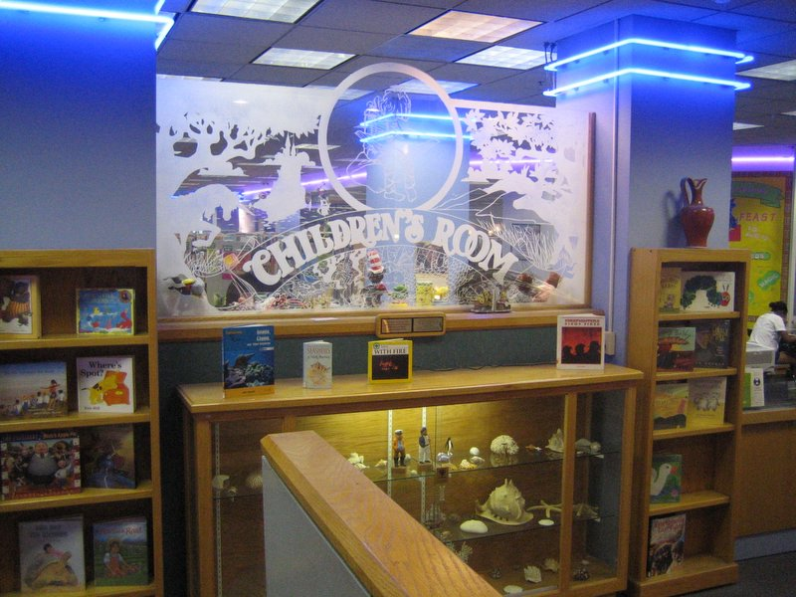
圖一：Alachua 總圖兒童文學層入口。左右兩旁的書櫃是「推薦好書」展示書櫃。

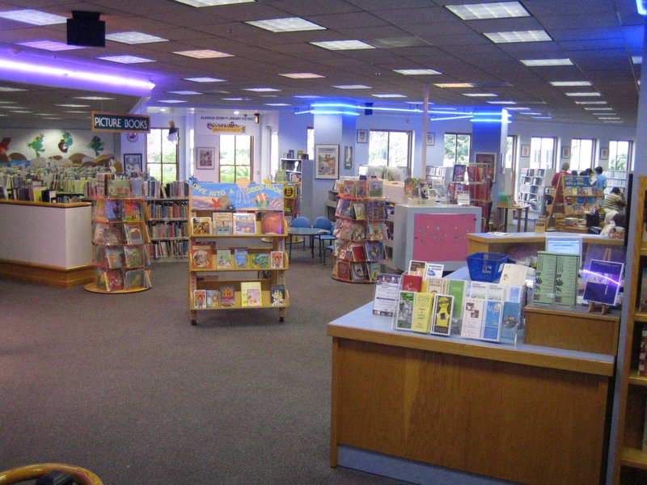
圖二：圖書館入口的左側，可以稍微瞥見滿室圖書的景象。

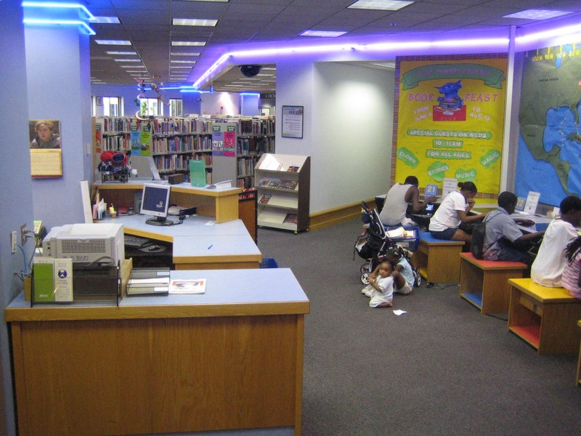
在切深一點的角度照，就可以看見後面的書城。
我來的時候剛好是美國中小學放學後時間，大概已經是下午五點了。外面陽光還亮的很，今天這一層兒童圖書室充滿了媽媽、學生、小孩。這裡感覺很輕鬆，有沒有看到黑人媽媽就把自己的小寶寶放在地上玩？圖書館員也都相當和善，不會特別去制止什麼，反倒很樂意幫忙什麼。台灣的圖書館什麼時候也可以擁有這樣的輕鬆氣氛呢？？

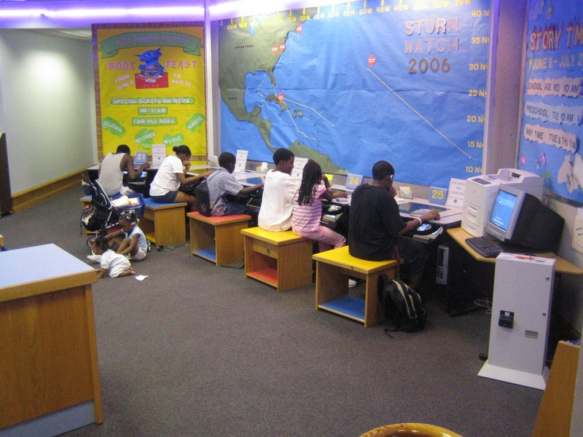
圖三：右手邊的入口處是部分的電腦供讀者使用。圖書館很貼心，這一排的電腦設置的比較矮，所以小朋友可以輕鬆的看到螢幕。

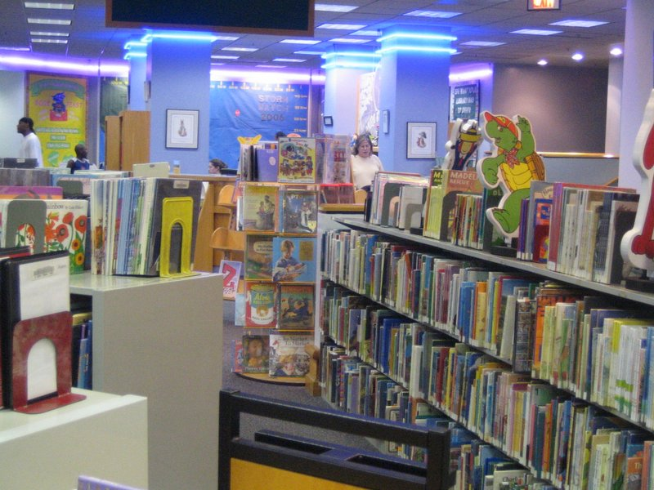

圖四：阿拉恰總圖可以稱做是書城，成堆的成堆的書山。

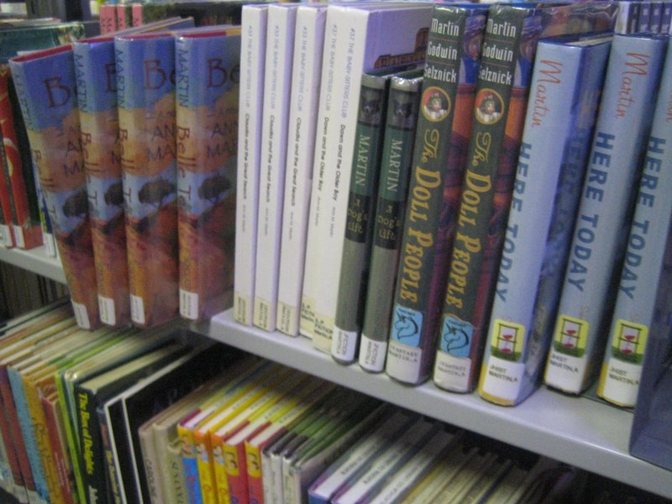
圖五：這間圖書館的好處是：藏書量夠。很難會借不到書，因為單一書至少三、四本副本。
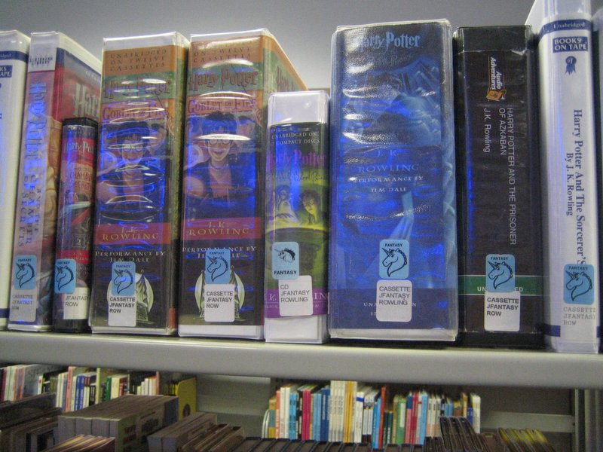
圖六：同一書架上層就是可以借閱的相關「有聲書」。這是哈利波特不同集。打開張張是正版。 很有趣的是台灣的圖書館，不少有聲書的出借都是「圖書館拷貝版」，正版留存館內以防被取走—國情大不同。

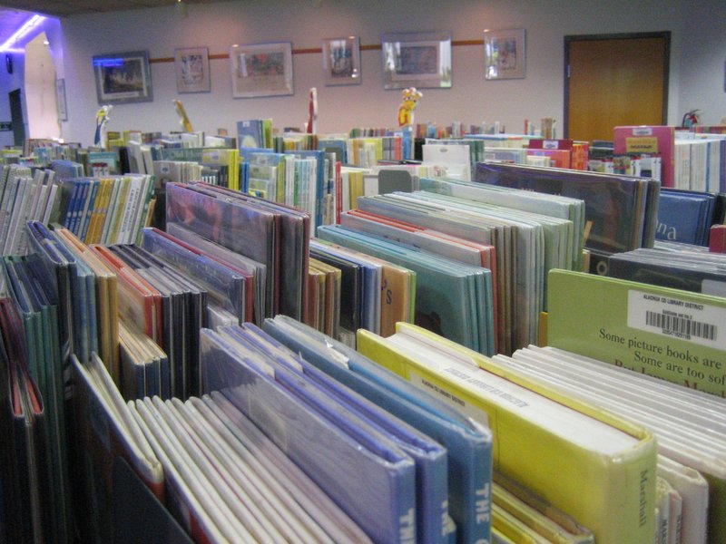
 圖八：在這裡真的有坐擁書城的感受。

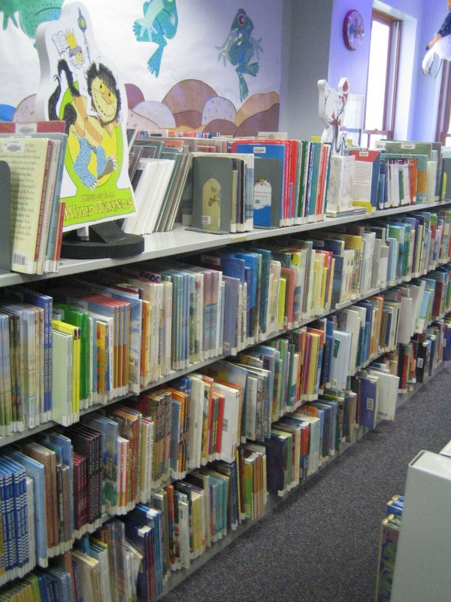
圖七：有一區專門是圖畫書。因此因應小讀者的身高，圖書的擺放高度並不會太遙不可及。即便是小學生也都能輕鬆拿取。

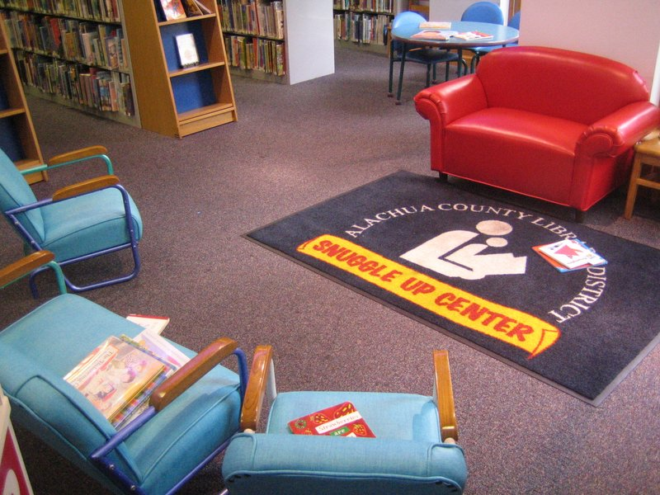
圖九：特別設置的小讀者區。課後不少媽媽就帶著小孩來這裡閒晃，可以待到晚上九點關館。這裡有特製小沙發、小椅子區，供小讀者閱讀。

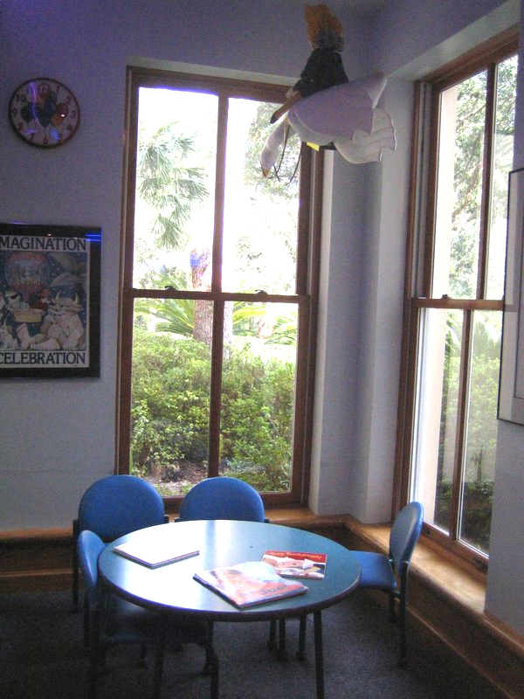
圖十：這裡小桌子、小椅子的尺寸，可見圖書館很用心在營造 child-friendly 的圖書環境。落地窗外就是小花園一隅，眼睛讀累了看看外面，又充滿活力。



隨著一九九八年美國學校圖書館員協會與教育傳播暨科技協會特別針對合作與資訊素養等議題，共同制定了「資訊力量：為學習而建立夥伴關係」（Information Power: BuildingPartnerships for Learning）的大力倡導，美國圖書館在服務上同樣也起了一波漣漪。從研究者對阿拉恰總圖圖書館的觀察可見美國地方圖書館的整體服務規劃不再局限於傳統圖書館之技術服務與讀者服務模式，已從單純的圖書借閱，提升至具有教學與學習多重功能的媒體資源中心，是提昇學生閱讀習慣的催化劑；並以支持美國閱讀教育的任務與目標為其設置之宗旨，此為維持圖書館媒體中心運作的最佳動力，亦是圖書館媒體中心經營管理上的不變法則。

伍、教育機構與學校之參訪
一、紐約孫逸仙華人中學 (Dr. Sen Yet San Middle School, New York）
感謝佛羅里達大學教育學院的Dr. Fu 教授之引見與協助安排，得以能夠有此機會參觀全美國首屈一指的華人學校：紐約孫逸仙華人中學。Dr. Fu本身的專長領域是Immigrant Literacy與ESL英語教學，因此從十年前開始即受當時孫逸仙學校校長的邀請，希望能夠以專業指導學者的身份，每個月安排固定時間蒞臨學校提供老師教學意見，與建構最新之語言課程、文學課程與ESL課程。
位於紐約China Town內的孫逸仙中學(簡稱IS-131)，是該區最大、規模也最完善的華人學校。孫逸仙中學大多數的學生由來自中國、台港澳等的移民學生，以及紐約當地華裔子女組成。由於校方必須負責相當比例的移民學生，因此學校系統必須同時有兩個部門進行。一為普通中學學程，另一則為ESL 部門，協助移民子女提升其英語能力，以期能夠儘速融入美國當地生活。
Dr. Fu 教授知道我的研究領域是以閱讀教育與ESL教學，因此特別推薦我參觀IS131-ESL 課程，因為該校ESL課程是以雙語教學進行的教學方式，且學生大多是以華語為第一語言為基礎的教育背景，與目前台灣的學校教育環境類似。
 同時感謝IS-131 副校長Ms. Pan 的熱心安排，讓研究者得以順利參觀學校以及進行課室教學觀察。

1. ESL科學老師：Careen Halton
第一次踏進Ms. Halton的教室，感覺有些類似是在克難中求生存的環境。由於教室是畸零地的半圓形教室。倚著圓弧牆的一端，是連結成一串的書櫃與教學用具櫃；另一端則是教師用桌與教師專用櫃。美國教室的設計方式，是以教師專屬教室為主，因此這間教室是屬於Ms. Halton 專用。每個教師不同的教學風格與個人特色，可以從牆上的海報設計、書櫃裡的班級圖書館系統規劃，與教師個人用櫃的物品擺設看出。
此間教室讓我驚訝的另一處就是，教室內並沒有設置黑板或白板。但是Ms. Halton會利用全開尺寸的白紙，或者直接書寫在投影片上投影展示。相較於台灣的英語教學方式，Ms. Halton 的教學法因為減少板書的教學比例，反而更多與學生互動的溝通時間。

Ms. Halton教學特色：

  - 教室佈置以「主題式海報」張貼在公佈欄與各牆面。
一進教室除了可見滿牆的的海報、公布之外，另有不少學生作品展示。書櫃上方，擺置地球儀、與不少打開站立的科學圖書。此外由於 Ms. Halton 是科學老師，因此他的主題海報大多以概念問題呈現：
Ex: What is a zoo?
Why are zoos important?
  - 教學指示清楚、明瞭。
Ms. Halton 教學的方式很清楚。由於研究者觀察的該班是七年級學生，因此他的指令會是「一口令、一動作」。對於ESL學生而言，很清楚明瞭。
  - 重視機會教育與環境教育之體驗。
研究者在觀察Ms. Halton的任教課時巧遇學校每學期定期安排的消防演練。因此在上課開始二十分鐘後，警鈴大作。由於IS-131 的學生都已經對於消防演練相當熟悉。因此一聽到警鈴後，在老師的口令下，魚貫的走出教室至走廊排隊。然而當還是有部分學生在等待時聊天發出聲音，原本和善的Halton 則一改笑臉，露出嚴正的神情與聲音，要求學生在消防演練時必須完全安靜、全神貫注，才能夠確保安全。而學生也都立即噤聲，安靜排隊，等待各班依序走下樓梯、走出校門外，安靜靜守在附近社區的人行道上。
當回到教室時，Halton 依然維持嚴肅的表情。首先，他開始點名部分學生，請被點名到的學生在下課後留下來，他要與這些學生談話。Halton 解釋，這些學生都是在剛才在社區街道守候時，依然吵鬧的學生。因此老師又重新問全班一次：「為什麼當我們在消防演練時要保持安靜？」當幾名同學舉手回答後，老師再度強調消防演練的重要性，以及保持安靜、冷靜的必要。同時在Halton 解釋完畢後，校方也同時全校廣播，簡短地檢討剛剛演練時需改進的缺點，但也同時鼓勵做的很好的班級。
相較於台灣的學校教育，消防演練雖然是「重要的一環」，但似乎不是「重視的一環」。猶記得台灣學校舉行消防演練的方式，大多在週會演講，邀請消防人員到校示範，而學生觀摩的方式進行。然而孫逸仙中學要求全校師生親身體驗的演練方式，不只加強學生對於消防安全的意識，更透過實際操作加深印象。
單從學校如此重視消防實際演練，即可知道該校的所著重的學習方式是透過「做中學」的體驗教育。更深一層可以探討的是，Halton 老師所做的教學示範，讓我看到美式教育的體驗模式，不單單只停留在 Learning by doing, 更重要的是跟隨其後的自我反省、檢討，以期讓每一次的體驗都能夠更善盡美。

2. 閱讀老師：Marchi Perlow

Ms. Perlow 有七年的教學年資，當中有五年在ESL部教學。目前Ms Perlow 任教的科目是閱讀課。進入Ms. Perlow 的教室是一件很賞心悅目的事，因為可以看到牆上滿滿的海報、學生寫作作品展示、以及教室左右兩面牆都是滿滿的圖書供學生借閱。

Ms. Perlow 教學特色：
          - 教室佈置：隨處可見閱讀課程相關海報。
在Ms Perlow的閱讀專用教室內，在牆上就可以見到相當多張與閱讀課程相關的海報。其內容例如：每月閱讀心得格式、如何選一本好書要點（Choosing a book）、獨立閱讀要點（Independent Reading）、伙伴分享要點（Partner Talk）、討論完後可進行事項（Finished Talking?）。
          - 閱讀海報列點內容詳細清楚。
閱讀海報的各式要點，從如何選書、如何獨立閱讀、如何進行討論、討論該注意事項等等，都以列點方式，清楚羅列在大海報且張貼在教室牆上。因此學生時時可以索引各種閱讀活動所需的秘訣。
          - 對於目前正在進行教學之課程，其海報則貼在特別醒目之處。
研究者觀摩期間，Perlow 正在教導「小說」文類的特色。因此可見黑板旁側貼了一張大張海報「小說特點（Feature of Fiction）：1. 場景 (Setting)、2. 角色 (Character)、3. 衝突 (Conflict)、4. 轉捩點/高潮 (Climax)、5. 結論 (Conclusion)」 在特點後也簡短寫出該文學專用詞的意義。
          - 閱讀教學重視互動、溝通。
Ms. Perlow 的教學重點，會不斷強調目前的教學重點。例如課程中，會時時回歸「小說特點」重點的提醒。此外，也藉由詢問、互動等教學方法來釐清學生目前的學習吸收狀況。而學生只要有疑問，亦可隨時透過教室牆上張貼的海報，來提醒自己。

二、佛羅里達布朗森中學（Bronson Middle/High School, Florida）
很榮幸受到在Bronson Middle/High School, Florida 任教的Ms. Amy Lowyns 老師的邀請到她的服務學校參訪以及參觀她的任課班級。Bronson 中學是今年才新成立的高中，因此從一踏進校門就感受到新學校的所有優勢：設備新、環境好。因友人介紹認識的Amy Lowyns，是教學資歷已有八年的老師。但是一看到她，立刻就可以感受她的吸引學生的個人風格：熱情、充滿活力，而且肢體語言非常豐富。

Ms. Lowyns 教學特色：
- 充滿活力、活潑、個人風格的閱讀教室佈置。
參觀當日，當我上午一踏進屬於Amy的專用教室，整個注意力就全被教室四周用心的環境佈置給深深吸引住。 Amy 很開心的帶我一面牆接一面牆地介紹她佈置的想法與過程。第一眼看到這件教室的感覺就是：好活潑、好有活力、而且好親切。跟台灣教室同樣之處，此間教室的基本配備：大白板、標準桌椅。可是Amy 卻花了相當的心思打造一間屬於她的「風格教室」。
首先，在教室正前方的大白板上貼滿色彩豐富的海報，內容是關於「閱讀的各式小技巧」或「文學元素」。白板左右兩側，也豐富展示不少照片，以及用各色筆寫明的功課項目、今日課程內容等。而白板下方一排，張貼的是許多大張的白海報，上面都是學生在學期初一開始上課就互相討論出的自我期待、上課常規、獎懲規則，白紙彩字地，隨時可見、處處可見。因此達到時時自我提醒的效用。
2. 善用各牆面作為學生作品展示牆。
教室右側佔有一整面牆的櫥櫃正好也是Amy張貼學生作品、或者課程活動照片、海報的展示牆。譬如Amy即利用兩個長型櫥櫃表面，由上而下，以Story Board的主題，展示學生在 4”X 6”小卡上，以繪畫結合電影場景分鏡的模式，描寫目前班上正在閱讀的小說內容。
後方牆面的其中一部份，也張貼先前上課小組討論的小說元素：場景內容、主角內容、衝突、解決方案。學生學習的過程，小組討論的成果，每一次成長的紀錄，都能夠隨時在教室各牆面輕鬆尋得、重新溫習、或者彼此相互觀摩。
- 打造個人閱讀風格的教師辦公桌面，讓學生親近、認識。
在Amy的辦公桌上，可以看到他用心的將家人的照片以鐵絲圈捲成樹的方式，變成一株「照片樹」。她的小孩、她的先生、她的親戚，一眼可以見到的就是這個老師的家庭；靠近書桌的牆面上，也掛了好多Amy個人收藏的法文海報，清楚展示著個人風格。「老師」這個名詞，在Amy的大方分享的經營風格裡，不再是冰冷距離或者高深莫測的「師長」；相反的，Amy說道由於她總是把自己的家人照片大方展示在辦公桌上、教室牆上，甚至講台也貼滿了小朋友的照片，她的學生也好像真正地認識到老師的家人、以及更深刻瞭解這位老師的個性。原本對一般美國人而言，這群屬於最難搞定的美國高中生，卻在Amy 以大方、開放的師生相處模式，而獲得更多的學生的喜愛與認同感。對Amy 來說，她形容自己就像是一本open book, 打開的書，而這本書，正因為她的大方開閱，歡迎更多人親近、瞭解、欣賞以及喜歡。
- 善用教師閱讀習慣展現，吸引學生效法。
Amy的桌上剛好擺著最近在看的小說Wicked，也引起班上學生的興趣，想借來看。親眼看到教室佈置的魅力。我從來沒有這麼深刻體驗到，教室就是老師個人的分身、風格反射。學生會有興趣研究老師，想瞭解老師最近在做些什麼？讀些什麼？
- 閱讀角落Reading Corner 設計擺置。
最後一個令人驚豔的教室佈置，即是「閱讀角落：Reading Corner」。以往我所見到的閱讀角落設計，都是在國小的環境，因此先前的刻板印象就是閱讀角落似乎只適合在中小學的年紀使用。但是Amy的創意讓我大開眼界。教室靠近窗戶的牆面，首先Amy自己搬來了一個大型書櫃，裡頭擺滿了各式小說、辭典，都是他自己的書。但是大方歡迎學生借閱，也正是班級圖書櫃的形式。連接書櫃旁邊的是一張大地毯，地毯的四角落，各擺一張斜躺椅，當中小桌與綠樹盆栽。Amy說，這個閱讀角落，是他所有學生最喜歡的角落。斜躺椅、地毯、植物、牆上擺畫，交錯而成所散發出來的訊息就是兩字：舒適、歡迎。因此上課中的小組討論、下課時學生流連的地方，課後老師需與學生單獨談話時，這個閱讀角落的輕鬆愜意感受，提供了最佳場所。
- 善用統整圖幫助學生閱讀理解。
當Amy 在黑板上以統整圖為學生重新整理書中重要部分時，叮嚀同學教室後方張貼著前幾堂課曾經做過的討論表。事實上，教室後方牆上貼的海報，正是學生用白紙色筆，分組討論出此小說各重點元素的內容列表。最後黑板上的統整圖一樣相當於結合先前討論的總回顧。此外，Amy所做的不僅僅是整理，更重要的是她要學生思考為何我們要花時間來做整理的功夫；要學生思考為何要討論小說故事裡主角所遇到的問題與解決之道；要學生說明此種整理的閱讀技巧，有何重要性。因此，例如在整理表完成的最後階段，Amy 會問道：

Q：Why are we doing this—list all these different settings? (為什麼我們要列出這麼多故事的場景？)
Q：Why is it important for us to list all the problems and solutions? (為什麼要列出故事裡的問題與解決方案？有何重要性？)

在一旁觀察的我，也很驚訝的發現這些問題，的確提供學生反思的機會。舉例來說，當學生聽到第一個問題請學生反思為何要列出故事場景，學生能夠瞭解小說故事發生地，通常不會只有一個地點，而是由多個地點、多個事件，結合成一串的情節演變。而對於第二個問題，亦有學生主動提出我們可以透過分析問題與解決之道，不但更深入瞭解小說故事的內容，還可以給我們的日常生活提供可能的解決方案。這群學校所謂的「閱讀程度低落」的學生，在Amy老師各種活動設計、圖表歸納、以及問題詰問的過程裡，都成功的達到一名成功讀者的能力：獨立思考、獨立判斷、是非辨別的能力。

  圖十一：Amy 閱讀課教學用之統整圖。
Who Put That Hair in My Toothbrush
(書名)
Settings:
(故事場景)
Main Characters:
(故事主角)
Solutions:
(解決之道)
Problems:
(面臨問題)

三、2006全美英語教師論壇年會 (2006 National Council of Teachers of English, Nashville )

1. 完美教師：知識、經驗、與研究之結合
美國英語教師的每年度最大的研討盛會即是由NCTE (National Council of Teachers of English)所主辦的：「全美英語教師論壇」，今年的2006 NCTE在田納西州的Nashville (納許維爾)舉辦，最令人印象深刻的就是參加人員的數量龐大！由於這是全美，甚至是全世界最大的英語教育研討會，所以參加人數都是在數千人以上。今年選定在田納西州的Nashville 納許維爾市舉辦，舉辦場地的佔地相當驚人。與其說是會議中心，不如說是一座會議城。同時幾千人穿梭其中。
NCTE 是目前為止全世界最大的英語教師專業組織。每年所舉辦的NCTE全美英語教師論壇，也是目前為止美國、加拿大以及其他英語教育國家裡，包含教育層次最廣泛、討論主題最全面性的英語教育年會。從幼稚園到大學教育，從學院院長、校長、閱讀教練（reading coaches）、英語教師、教授、課程專家、研究生、學生家長等，每年有上千人參加NCTE年會，一同聆聽、討論最新的英語教材教法、相關教育趨勢與專業研究報告。全世界總計超過伍萬人的成員，NCTE致力於改善各階層的英語教學。成員組織從國小、國中、高中教師，學院、督學、大學教職人員、師培人員、各州郡之英語領域專家學者等。
2006 年的NCTE 是第九十六屆年會。今年大會主題是：「完美教師：知識、經驗、與研究之結合」（The Compleat Teacher: Bringing Together Knowledge, Experience, and Research）。從十一月16日至21日為期七天的大會同時舉行各種研習討論：專題討論、圓桌論壇、專題演講、論文發表、教學示範、海報展示、工作坊等。而包含的層面有：幼兒教育（Early Childhood Day）、全語言教育(Whole Language)、同性戀主題（LGBT）、兩年制大學（Two-year College）、諮商網絡（Consulting Network）。

2. 青少年文學：開啟心靈的鑰匙（Key to Open Minds）
研究者當中參加的青少年文學融入英語教學工作坊，是由全美英語教師總會的分支—「青少年文學學會ALAN (Assembly on Literature for Adolescents for the National Council of Teachers of English) 」所舉辦。光是這場工作坊就有五百人共同參加，當中包含了各級教師、學校圖書館員、地方圖書館員、研究者等。今年在介紹青少年文學的主題時，更是以「開啟心靈的鑰匙（Key to Open Minds）」作為本次工作坊的主題。
工作坊當中借用不同場次的討論、演講，分別介紹今年的青少年文學新作品，以及值得融入教學的多元議題。而讓研究者大開眼界的是該場工作坊對於作品主題的討論多元，有些議題相當先進，也挑戰了許多「傳統」認為什麼才是適合放入教學討論的尺度挑戰，例如：
- 戰爭
- 種族文化
- 校園暴力
- 青少年同性戀

四、 佛羅里達第四十四屆閱讀教育年會(Florida Reading Association, 44th Annual Conference)
除了全國性的教育年會外，每年一度的佛羅里達閱讀教育年會是最受佛羅里達州學界注目的教育盛會。今年的大會主題訂定為“Take Reading To Heart!”，這個題目定的意義希望能夠「用心閱讀」的道理，是將閱讀化成自己的責任，融入心中，發自內心真正想閱讀。而在年會的眾多演講與座談場次裡，有一場由當代美國暢銷青少年小說作家Chris Crutcher的演講最我不但感動而且收穫良多。

1. 青少年文學作品的魅力：真實故事、感動人心
Crutcher 當天的演講題目是 “Turning Real Life into Fiction”（將現實生活化成小說文字）他在兩個小時的演講中分享他的寫作歷程以及閱讀經驗，他至今出版的六本青少年小說皆被選為全美圖書館協會最佳青少年讀物獎(ALA Best Book for Young Adults)。曾經當過老師、家庭輔導員、兒童福利保護專員等工作的他，作品裡頭也融入相當多現代青少年的各種心理掙扎、家庭衝突、親子關係等複雜議題。而其中一本最受爭議的書Whale Talks，其小說內容是改編自真實故事，揭露一個小女孩從小被自己的父母虐待而塑造的自惡、複雜個性的過程。
他提到書中的女主角，那名五歲小女孩曾經就是他自己在當兒童福利保護專員所接觸的真實案例。小女孩因父母不詳，從小就在各個不同的寄養家庭裡流轉、生活。由於前一個寄養家庭的父母心態，對於小女孩的深膚色相當反感。也導致才五歲的小女生會因為自己膚色深，而厭惡自己，總是認為自己髒，甚至不斷地用菜瓜布洗刷自己身體，想將自己洗乾淨！這卻也很真實且殘酷的反映出美國至今尚無法消除的種族膚色問題。
讓這本書成為飽受爭議的青少年小說，甚至成為很多學校「禁書」的最大原因是因為，作者在書中有一部分「原音重現」地將他在兒福中心第一次接觸這名五歲小女孩子時，聽到她因為想自我防衛而脫口而出的一連串重量級髒話的實際情景。Crutcher 說道我們絕對無法想像那一連串的髒話，那種程度的髒字，竟然是從「應該懵懂」、「應該天真」、「應該可愛」的小小女孩口中說出。然而經他瞭解後，他才知道原來那些髒話都是出自於小女孩前一個寄養家庭父母的口中，而他所聽到的穢言正是寄養父母辱罵小女孩的詞彙。
Crutcher在家扶中心透過各種遊戲療法，慢慢幫助她擺脫心理的壓力、陰霾，以及重新找回自己的定位。透過Crutcher的輔導協助下，小女孩最後換到另一個寄宿家庭。第一天到達寄養家庭時，小女孩很膽怯，深怕做錯任何事或犯任何錯。但是不小心在剛踏入新家庭時，她竟然不小心撞倒一地的薯條，她楞著不該如何是好的站在廚房牆邊，怯懦地等待新家庭處罰甚或是遣返回家扶中心。然而新的養父卻很隨機的反應「哇，這種吃薯條的方式不是很酷嗎？」，說完就隨蹲坐在地上，隨手拿起灑在地上的薯條吃。而新寄養家庭的兒子也如法炮製隨意抓吃，這對父子的灑脫個性以及友善的臨場反應，不但解決了當場Crutcher的尷尬，也讓那名小女孩放心一笑，相信自己真的找到一個可信賴的寄養家庭。

2. 故事的力量：經驗過程、體驗生命
 作者提到在小女孩長大後，他徵得她的同意將這些過往故事透過文字變成小說，不只感動作者自身，更讓很多遭遇同樣家庭問題、自我認同尋求問題的青少年，在透過閱讀書中主角類似的經驗時，為自己的生命故事找到認同，為自己的生命壓力找到抒發的出口。也透過青少年小說作者的演講，我更加的體驗到若能善用該文類的題材分享，或者利用書中真實故事的閱讀，則不但能提升學生的閱讀興趣，更能讓學生讀者激發同理心與認同感。而課堂教學也可以利用各種議題的討論，增加學生對於不同生活環境、不同家庭背景的體認與瞭解。

陸、研究建議
一、設立閱讀專科教室。
觀察美國學校，因為閱讀專科教室之設立，老師能夠打造更合適且吸引人的閱讀環境，引導學生培養閱讀興趣；學生也能夠直接在閱讀專科教室內，取得圖書、相互討論。反觀台灣的校園設計，有許多學校礙於空間規劃，學校圖書館與教室相隔相當之距離。當距離增加，來回所需耗費的時間與精力自然會阻礙學生前往圖書館的動力，也會更減少學生使用圖書館的頻率。因此成立閱讀專科教室的優點：
- 閱讀專科教室的設計目的，使得教室自身就是一個小型圖書館。
- 老師就是最親近的圖書館員，閱讀風氣得以「近身」營造。
- 當老師擁有自己的專科教室，教學是從容不迫的，所有的資訊、教具、教材是垂手可得的。
- 教師可以善用空間營造個人特色。
- 學生能夠浸淫在充滿豐富教具、充滿意義、充滿體驗的環境。

二、廣泛設立且善用班級圖書館
在下課時候，我就常見美國學生站在教室裡的大書櫃前研究老師最近又有什麼新書？還是有什麼不一樣的東西在書櫃裡。這份「新鮮感」，也是維繫師生關係的好妙方。若老師用心，更可以將班級圖書館的讀書角落營造其特有的「愜意感」，打造「閱讀=悅讀」的連結點與體驗處。

三、強化各校圖書館之閱讀教育推廣角色
在兒童文學、青少年文學的推廣教育層面，圖書館員亦扮演相當重要的角色。傳統而言，其台灣的校方圖書館員其圖書知識以及相關資源背景則很少能被重視且有效運用。當論及規劃班級圖書館或者是制訂閱讀書單，通常是由任課教師單方面規劃，少了圖書館員方面的專業實在可惜。
筆者者認為學校圖書館應將「鼓勵學生與教職員成為有效的資訊利用者」與「成為喜愛閱讀的終身學習者」視為其終極目標。學校圖書館員可以藉由其豐富的圖書知識，來協助老師規劃班級圖書館，或者建議閱讀課的班級書單，以及協助校際或班際的讀書會成立與執行。此外，圖書館方面更應該善用其多媒體資源的豐富性，以支援教學為宗旨，協助教師將各種圖書資源、文學領域融入課程概念直接進行教學活動，且能夠以最佳的環境與資源作為支援教學有利的後盾，讓學生、教師、圖書館、學校行政在推廣閱讀教育上相互輔助，環環相扣缺一不可。 。

四、提供專業閱讀專家至各校協助
教育有關當局可以參考美國現行的「閱讀教練」制度，在各學區甚至是各學校裡頭設置閱讀專家之角色。利用閱讀專家的三大重要角色：指導、評量、領導，推廣優質閱讀教育。
閱讀專家的角色是：提供個別教師的教學改進建議、舉行教學觀摩示範、訓練校內閱讀教育專業知識、跨校閱讀政策推動連結。重要的是，閱讀專家與其他任課教師是平等的位階關係，因此能夠在平和的學校氣氛下：協助教師專業成長、提供閱讀教法之示範教學，以及領導建議學校閱讀教學策略。

五、培養熱情、積極、開放、多元的全人教師
美國老師的教學風格與個人風格，以Ms. Perlow 與Amy兩位老師為例，都是屬於「易親近的」、「朋友般的」、或甚至是「家人般的」，而非像傳統舊式的那種謎樣、高深不可測的老師形象。我所見的美國老師風格有許多適值的我們學習的：
- 教學風格活潑、具彈性。
- 肢體語言豐富。
- 善用機會教育。
- 以引導式教學鼓勵學生參與討論。
- 活潑的教室環境安排，讓學生自由座位，打破藩籬。
- 選書取材多元，議題包含層面廣泛。
- 身教示範：經常向學生介紹新書，且示範如何閱讀書籍。
- 充滿肯定、積極、鼓勵的方式，常說“Good job!”, “Great”, “Thank you”等鼓勵學生。

柒、結語
當初來美國研究前自己關注的焦點大多集中在美國閱讀課有哪些教學活動、哪些特別的課程設計？甚至是哪些「招數」能夠讓學生一試上癮的閱讀教學好方法。然而在美國四個月的研究期間，在親身參與美國老師的教學觀摩、參加大型學術研討、以及在一整學期與教授、碩博士生的課程討論裡，我深刻瞭解到課程活動設計的花俏與花招，都是淺層次的體驗階段，學生有可能會淺嚐而易忘。以往總是單面向的想到閱讀教育的體驗方法，是從各種閱讀教育的體驗活動著手，但是事實上，真正的「體驗閱讀教育」，應該是「全方位」的環境打造，當中的人、地、時、物都是關鍵。
除了專業師資之外，理想環境的打造，包括讀書角、選書牆、好書看板等等都是促成閱讀習慣發酵的要素。當學生一踏進閱讀教室，他就隨處可見自己的作品展示，體驗到閱讀是一件自我成長的過程；當學生一看到唾手可得的書籍，他們會體驗到閱讀不再是一件必須費力、耗時的事情；當學生每日聆聽到老師的好書分享，他們會體驗到老師作為讀書人身教示範的魅力；當學生坐在閱讀角落的椅上，享受陽光輕灑，輕鬆翻閱小說時，他們會體驗到閱讀的愜意、舒適與享受；因此，學校就是他們閱讀的開始，老師打造出的閱讀環境就是他們的第一步。
我期待未來我們能夠以更務實的方式對待閱讀教育、以更認真的方式打造閱讀環境：例如採取專科教室的方式來設計閱讀教室，或者延請閱讀專家協助教師打造閱讀環境，而每本經過慎選的優質圖書在教室裡伸手可得，讓學生每天上課都能夠見到、也必須見到這麼多的圖書。在這裡，閱讀不再是一件遙不可及的事情、不再是耗工費時的指定作業；換句話說，就是將閱讀習慣轉成一種「置入性行銷」的手法，讓學生真正能耳濡目染。而這些第一手的、直接的、正面的、潛移默化的閱讀環境打造，才真正是閱讀/悅讀體驗教育的重要精髓，也這才是全方位—眼、耳、鼻、口、心的—體驗教育的務實方法！
捌、參考書目
Bushman, J. H., & Bushman, K. P. Using young adult literature in the English classroom. New York: Macmillan, 1993.
International Reading Association. http://www.reading.org/
Julie Shiu (許麗珠), “Children/Young Adult Novels Work Wonders in the EFL Class” 13th Internatioinal Symposium and Book Fair on English Teaching, Taipei 13 November 2004.
Lynch-Brown, C. & Tomlinson C. M. Essentials of Children’s Literature.(5th Ed). Boston: Allyn & Bacon, 2005.
OECD (2002) Reading for change. Retrieved January 15, 2006. from http://www.pisa.oecd.org/Docs/Download/ReadigExeSummary.pdf
School of Education, University of Florida. Retrieved November 26 2006. from http://www.fldoe.org/edcert/rules/6A-4-0291.asp
Perry Nodelman著，《閱讀兒童文學的樂趣》，劉鳳芯譯，台北市：天衛文化，2000。
周倩如著，〈美國學校圖書館媒體專家之夥伴關係〉」《中國圖書館學會會報》第72 期，2004，頁105-118。
張子樟著，《青春記憶的書寫—少兒文學賞析》。台北：幼獅，2000。
張玉玲著，〈將青少年文學納入高中英文閱讀課程〉。Retrieved March 10, 2006. from http://www.nani.com.tw/big5/content/2002-04
張湘君著，〈青少年讀本教學速成〉《TELTC: 第二屆台灣國際英語教學展》台北。5 March, 2006.
陳建成著，〈教育訓練新趨勢—體驗式學習法〉。Retrieved May 10, 2006, from http://www.cyc.org.tw/se/Documents/HTM/Experiential.htm
黃美珠著，〈美國兒童閱讀政策及暑期閱讀運動〉《文教新潮：北美華人教育研究》，6.4: 8-11, 2001。
曹逢甫著，〈利用閱讀教育突破在台灣教授英語的困境語言規劃的觀點〉《英語教學》，28.3: 1-16, 2004。
謝智謀著，〈另類學習方式─體驗教育〉《教師天地》，127：6-13。
---，〈體驗學習的過去、現在及未來〉《中國青年救國團團務通訊》，664：21-24。

我國今年以OECD觀察員身份，首度加入PISA 2006與PIRLS 2006的評比行列，將與國際各國比較小學生與中學生之閱讀素養成就。
在教育部主辦的教師出國專題研究進修中，已在1994年與1995年分別派選兩位老師出國研究歐美兒童文學現況，期欲提供改善國內語文教育之方向，兩份研究大多著墨歐美兒童文學發展的現況介紹。
美國政府歷年推廣各種閱讀教育政策如：柯林頓總統任內1998年「閱讀卓越法」方案（Reading Excellence Program）、布希總統2002年推行的「閱讀優先政策」（Read First）以及最新2006 年"American Competitive Initiative" 的閱讀教育政策宣言等。
自1922年美國紐伯瑞文學獎（Newbery Award）、1937年英國卡內基獎(Carnegie Medal)，以及1966年國際安徒生大獎 (IBBY) ，這些專門為兒童/青少年文學設立的重要文學獎項紛紛設立，連結到1970年代美國圖書館館內首度獨立設置青少年文學區（Young Adult Literature Section）以及特別單獨設立青少年文學為館藏圖書分類以來，再再奠定兒童/青少年文學領域的重要性。
體驗教育的發展最主要的影響是1941年Kurt Hahn創辦外展訓練（Outward Bound）（Miner, 1990）開始。美國至1971年將原來只在戶外實施的冒險性活動，改良成可在學校內進行的活動課程，而且由原來強調體能活動的取向，轉而為培養個人成長與團體動力、團隊效能的學習與探討取向（Prouty, 1990）。反觀國內，1980年救國團開始嘗試引進並推動探索活動（沐桂新，1995）。台北師大公訓系也於1994年嘗試開設國中童子軍教師在職進修班，進行實驗性的教學與實施（蔡居澤，2001）。
臺北市立圖書館分館主任周倩如於中國圖書館學會會報發表「美國學校圖書館媒體專家之夥伴關係」一文，詳細介紹美國圖書館經營模式現狀。請參考中國圖書館學會會報第72 期(2004), 頁105-118。

